13.4 探究串、并联电路中的电流

1、如图甲所示，闭合开关，两灯泡均正常发光，且两个完全相同的电流表指针偏转均如图乙所示，通过灯泡L₁和L₂的电流分别为（ ）
A．1.2A，1.2A B．0.3A，0.3A C．1.2A，0.3A D．1.5A，0.3A

2、如图的实物电路中，当开关S₁、S₂闭合时，A₁电流表的示数为0.2 A，A₂电流表的示数为0.5 A，则下列判断正确的是（ ）
A．通过灯L₁的电流为0.5 A B．通过灯L₁的电流为0.3 A
C．通过灯L₂的电流为0.7 A D．通过灯L₂的电流为0.3 A
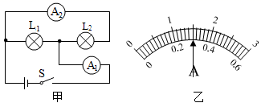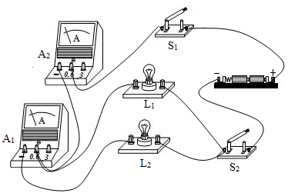
3、如图所示，开关S闭合时通过L₁、L₂和L₃的电流分别是0.4A、0.2A和0.8A，则电流表A₂、A₃和A₄的示数分别为（ ）
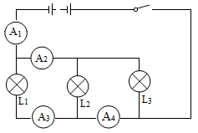
A．1A、0.4A、0.6A B．0.4A、0.6A、1A
C．0.6A、1A、0.4A D．0.6A、0.4A、1A
4、（多选）．如图甲电路，闭合开关S后，两个灯泡都能发光，乙图为电流表A₁指针的位置，如果电流表A₂读数是0.5A，则下列说法正确的是（ ）
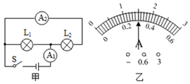
A．电流表A₁一定连接“3A”接线柱 B．灯泡L₁和L₂串联
C．电流表A₁的读数是0.3A D．通过灯L₁的电流为1A
5、如图所示,当开关S₁闭合、S₂断开时,电流表A的示数为0.24 A,则通过灯L₁的电流是 A,通过灯L₂的电流是 A;当S₁和S₂都闭合时,电流表的示数为0.56 A,则此时通过灯L₁的电流为 A,通过灯L₂的电流为 A。
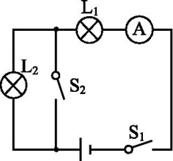
6.如图甲所示的电路中,闭合开关,电流表A₁的示数为1.2 A,电流表A₂的示数如图乙所示。下列判断中正确的是 ( )
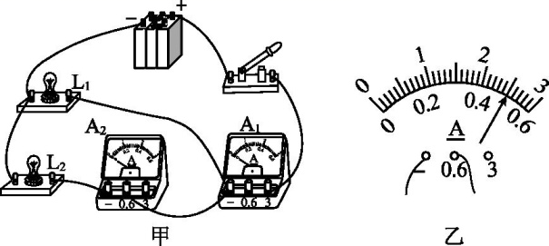
- 通过L₁的电流为0.7 A B.通过L₁的电流为1.2 A
C.通过L₂的电流为1.2 A D.通过L₂的电流为2.4 A
7、如图所示,当开关S闭合时,电流表A₁的示数是4 A,电流表A₂的示数是1.5 A,电流表A₃的示数是3.5 A,则通过灯L₁的电流是 A,通过灯L₂的电流是 A,通过灯L₃的电流是 A。在此电路中,L₁、L₂、L₃的连接方式是 联。
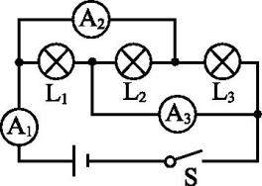
8、在“探究串联电路的电流特点”的实验中,小红同学选用两个不同的小灯泡组成了如图甲所示的串联电路,然后用一个电流表分别接在a、b、c三处去测量电流。
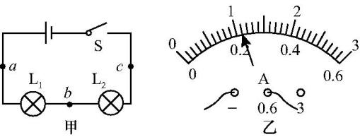
(1)她先把电流表接在a处,闭合开关后,发现两灯的亮度不稳定,电流表的指针也来回摆动,故障的原因可能是 (填字母);
A.某段导线断开 B.某接线柱处接触不良 C.某灯泡被短路 D.电流表被烧坏
(2)她排除故障后,重新闭合开关,电流表的指针指示位置如图乙所示,则所测的电流值为__A
(3)她测量了a、b、c三处的电流,又改变灯泡的规格进行了多次实验,其中一次实验的测量数据如下表,在分析数据时,发现三处的测量值有差异。下列分析正确的是 。
I_{a}/A | I_{b}/A | I_{c}/A
0.16 | 0.15 | 0.14
A.因为测量误差造成的 B.因为没有对电流表调零造成的
C.串联电路中各处的电流本来就不相等
D.电流从电源正极流向负极的过程中,电流越来越小

9、小宇按图示电路探究并联电路的电流关系。
(1)按电路图连接好电路进行实验,当只闭合S₁时,发现电流表指针迅速偏转,则出现该现象的原因是L₁ (选填“断路”或“短路”);
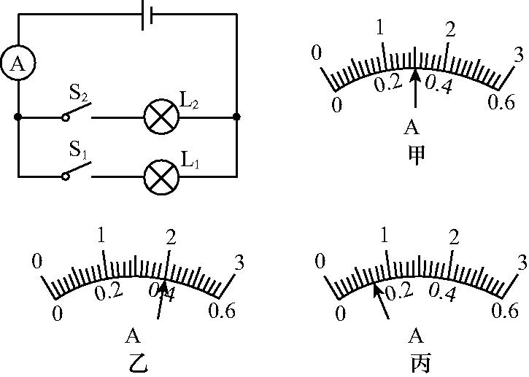
(2)排除故障后,重新实验,只闭合S₁时,电流表示数如图甲所示;只闭合S₂时,电流表示数如图乙所示;同时闭合S₁与S₂,电流表示数如图丙所示,请你帮小宇完成表中数据和结论;
物理量 | L₁的电流/A | L₂的电流/A | 干路电流/A
测量值
结论
(3)分析表中数据可知,他在实验时,改接了一次电路,其具体操作是 __________________

10、如图在探究并联电路电流规律的实验中，图甲是实验的电路图．
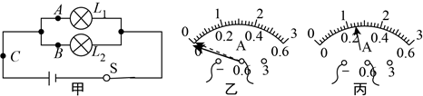
（1）电流表应________（选填“串联”或“并联”）在被测电路中且必须使电流从________接线柱流入，从________接线柱流出．
（2）小明同学在测量处的电流时，闭合开关前，发现电流表的指针偏转如图乙所示，原因是________；在排除故障后，电流表的示数如图丙所示，则电流表的示数为________ ．
（3）下表是小亮同学在实验中用两盏规格相同的小灯泡，得出的实验结论是：在并联电路中，干路电流等于各支路电流之和，且各支路的电流相等．请指出小亮的探究过程的两点不妥之处：
点电流 | 点电流 | 点电流
①__________________________________；②_______________________________________．
11、如图所示是王英同学做实验时的三个电路图，请仔细观察后回答：
(1)该实验探究的问题是：_____________________________________________________。
(2)做此实验时，需要选择规格________(选填“相同”或“不同”)的两个灯泡。
(3)王英同学用电流表测出三处的电流分别为I＝0.4 A、I₁＝0.1 A、I₂＝0.3 A，在表格中记录数据后，下一步应该做的是________(填字母)。
A．整理器材，结束实验 B．分析数据，得出结论
C．换用不同规格的小灯泡，再测出几组电流值
D．换用电流表的另一量程，再测出一组电流值
(4)你的结论是：__________________________________________________________。

12、某班同学对串、并联电路电流规律进行了研究。
(1)在连接电路时，开关必须________，按如图甲所示电路连接完各元件，闭合开关后，观察到灯泡L₁比灯泡L₂要亮一点，为了验证“串联电路中，越靠近电源正极灯泡越亮”的结论是否正确，请你设计一个实验，在图乙虚线框中画出该实验所用的电路图。
(2)小明在图甲中的A点串联接入一个电流表，闭合开关后发现电流表指针如图丙所示，读数是________A。
(3)小华同学对并联电路的电流特点进行了研究，如图丁所示，分别测出了A、B、C三处的电流I_{A}、I_{B}、I_{C}，并将数据填入到下表中，为使结论更具有普遍性，接下来应该采取的操作是________(填字母)，再进行实验。
A．改变开关位置 B．更换规格不同的灯泡 C．将灯泡L₁、L₂的位置互换
序号 | I_{A}/A | I_{B}/A | I_{C}/A
① | 0.2 | 0.2 | 0.4
②
(4)比较测得的数据，可得出的结论：在并联电路中，___________________________。



